Создайте репозиторий и залейте туда материал занятия.

Для выполнения задания создайте отдельную ветку - 2020-10-05.

После окончания работы над заданием, влейте ветку в master с помощью git merge (в ветке должен появиться коммит слияния).

## Продолжение todo-листа

Добавьте кнопку для удаления всех задач из хранилища и со страницы.

Под списком задач создайте три панели со статистикой по каждой группе задач. Секции стилизуются с помощью классов Bootstrap .panel и .badge. При добавлении новой задачи или при удалении всех задач информация в блоках соответственно обновляется.

[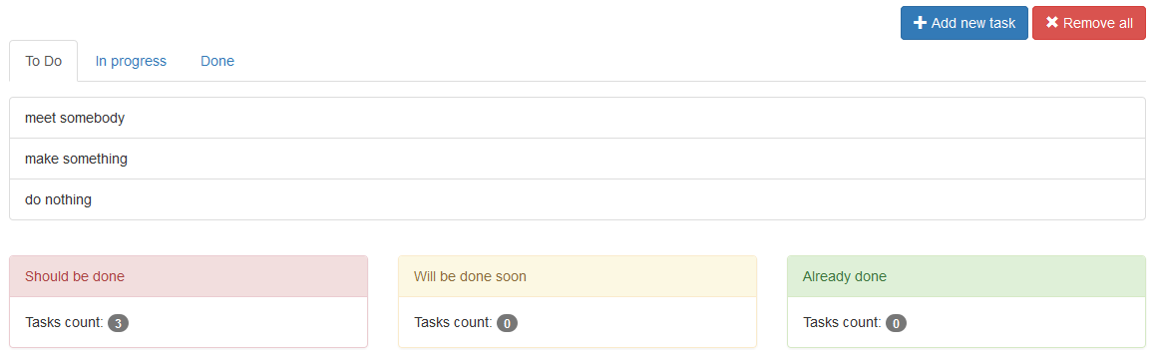](http://image.prntscr.com/image/2326f54e2e08439d8abb1ed65118abe8.png)